### Metody Obliczeniowe w Nauce i Technice

**Rozwiązywanie układów równań liniowych metodami iteracyjnymi**

Mateusz Łopaciński 25.05.2022 r.

### Dane techniczne sprzętu

Obliczenia zostały wykonane na komputerze o następujących parametrach:

* Procesor: AMD Ryzen 7 4700U (8 rdzeni, 8 wątków),
* Pamięć RAM: 16 GB 3200 MHz

### Zadanie 1

### Wprowadzenie

#### **Opis problemu**

Dany jest układ równań liniowych $Ax=b$. Macierz $A$ składa się z elementów, wyznaczanych zgodnie z poniższym wzorem:

$\left\{\begin{aligned}a_{i,i}=k \\ a_{i,j}={\left(-1\right)}^{ j}⋅\frac{m}{j} dla j>1 \\ a_{i,i-1}=\frac{m}{i} \\ a_{i,j}=0 dla j<i-1\end{aligned}\right.$ gdzie $i,j=1, …, n$

**(1.1.1.)**

Za wektor $x$ przyjęta miała zostać dowolna $n$-elementowa permutacja liczb ze zbioru $\{-1, 1\}$, a następnie, wykorzystując wektor $x$, obliczony miał zostać wektor $b$.

W kolejnym kroku, dla znanych wartości macierzy $A$ oraz wektora $b$ (takich, jak otrzymane w poprzednim kroku zadania) obliczony miał zostać wektor $x$. Tak obliczony wektor $x$ miał zostać następnie porównany z zadanym wcześniej wektorem $x$ i sprawdzone miały zostać liczby iteracji potrzebnych do wyznaczenia wektora $x$, będącego rozwiązaniem, błędy obliczeń oraz czas obliczeń. Obliczenia miały zostać przeprowadzone dla różnych rozmiarów układu równań (różnych wartości $n$), różnych wektorów początkowych oraz dla dwóch różnych kryteriów stopu, opisanych w punkcie **2.**, a następnie, otrzymane dla różnych kryteriów wyniki, miały zostać ze sobą porównane.

### Kryteria stopu

#### **Kryterium 1**

Pierwsze kryterium stopu porównywało normę z różnicy dwóch ostatnio obliczonych wektorów, będących przybliżeniem rozwiązania z zadaną wartością $ρ$. Skorzystałem z normy euklidesowej, którą można obliczyć, przy pomocy poniższego wzoru:

$$‖x‖=\sqrt{\sum_{1}^{n}{x_{i}^{2}}}$$

**(1.2.1.)**

Wzór, służący do sprawdzania opisywanego kryterium, ma postać:

$$\left\|x^{\left(i+1\right)}-x^{\left(i\right)}\right\|<ρ$$

**(1.2.2.)**

#### **Kryterium 2**

W przypadku drugiego kryterium, ponownie wykorzystałem normę euklidesową. To kryterium określone jest, przy pomocy poniższego wzoru:

$$\left\|Ax^{(i)}-b\right\|<ρ$$

**(1.2.3.)**

### Kryterium pomiaru błędu

Jako kryterium, według którego wyznaczałem wartości błędów dla obliczonego wektora $x$, porównując go ze wcześniej zadanym wektorem $x$, wykorzystałem ponownie normę euklidesową. Wzór, służący do wyznaczania błędu, ma więc postać:

$$‖x-\overline{x}‖=\sqrt{\sum_{1}^{n}{{\left(x_{i}-{\overline{x}}_{i}\right)}^{2}}}$$

gdzie:

$x-$ obliczony wektor,

$\overline{x}-$ zadany wektor $x$,

$x_{i}-i.$ współrzędna wyznaczonego wektora $x$,

$\overline{x_{i}}-i.$ współrzędna zadanego wektora $\overline{x}$.

**(1.3.1.)**

### Opracowanie zagadnienia

#### **Metoda postępowania**

Program zastosowany do rozwiązania problemu napisałem w języku Python. Korzystałem z biblioteki numpy. Do obliczeń wykorzystałem typ zmiennoprzecinkowy float64 (dostarczony przez bibliotekę numpy – jest to odpowiednik typu float w Pythonie). Obliczenia przeprowadzałem dla kolejnych wartości $n$ z przedziału $2 - 500$. Przyjęty wektor $x$ miał postać $x=[-1, 1, -1, 1, -1, …]$, czyli składał się z na przemian występujących wartości $-1$ oraz $1$.

#### **Wyniki obliczeń dla ustalonego wektora początkowego**

Jako wektor początkowy przyjąłem w tym podpunkcie wektor, którego wszystkie współrzędne są zerami. W podpunkcie **4.3.** sprawdzony został wpływ wybory wektora początkowego na rozwiązanie.

#### **Liczby iteracji**

* **Zestawienie liczb iteracji w zależności od wartości $n$ oraz $ρ$  
  (dla 1. kryterium stopu – 2.1.)**

Jak możemy zauważyć, zwiększanie wartości $n$ ma bardzo niewielki wpływ na liczbę wykonywanych iteracji, w celu obliczenia wektora $x$, będącego rozwiązaniem układu równań, natomiast, zmniejszanie wartości $ρ$ powoduje zauważalny wzrost liczby iteracji.

|  |  |  |  |  |  |  |  |
| --- | --- | --- | --- | --- | --- | --- | --- |
|  |  | $$ρ$$ | | | | | |
|  |  | $$10^{-1}$$ | $$10^{-2}$$ | $$10^{-3}$$ | $$10^{-5}$$ | $$10^{-10}$$ | $$10^{-15}$$ |
| **n** | **2** | 3 | 4 | 4 | 6 | 11 | 16 |
| **15** | 3 | 4 | 5 | 6 | 11 | 16 |
| **30** | 3 | 4 | 5 | 6 | 11 | 16 |
| **45** | 3 | 4 | 5 | 7 | 11 | 16 |
| **60** | 3 | 4 | 5 | 7 | 11 | 16 |
| **75** | 3 | 4 | 5 | 7 | 11 | 16 |
| **90** | 3 | 4 | 5 | 7 | 11 | 16 |
| **105** | 3 | 4 | 5 | 7 | 11 | 16 |
| **120** | 3 | 4 | 5 | 7 | 11 | 16 |
| **135** | 3 | 4 | 5 | 7 | 11 | 16 |
| **150** | 3 | 4 | 5 | 7 | 11 | 16 |
| **165** | 3 | 4 | 5 | 7 | 11 | 16 |
| **180** | 3 | 4 | 5 | 7 | 11 | 16 |
| **195** | 3 | 4 | 5 | 7 | 11 | 16 |
| **210** | 3 | 4 | 5 | 7 | 11 | 16 |
| **225** | 3 | 4 | 5 | 7 | 11 | 16 |
| **240** | 3 | 4 | 5 | 7 | 11 | 16 |
| **255** | 3 | 4 | 5 | 7 | 11 | 16 |
| **270** | 3 | 4 | 5 | 7 | 11 | 16 |
| **285** | 3 | 4 | 5 | 7 | 11 | 16 |
| **300** | 3 | 4 | 5 | 7 | 11 | 16 |
| **315** | 3 | 4 | 5 | 7 | 11 | 16 |
| **330** | 3 | 4 | 5 | 7 | 11 | 16 |
| **345** | 3 | 4 | 5 | 7 | 11 | 16 |
| **360** | 3 | 4 | 5 | 7 | 11 | 16 |
| **375** | 3 | 4 | 5 | 7 | 11 | 16 |
| **390** | 3 | 4 | 5 | 7 | 11 | 16 |
| **405** | 4 | 4 | 5 | 7 | 11 | 16 |
| **420** | 4 | 4 | 5 | 7 | 11 | 16 |
| **435** | 4 | 4 | 5 | 7 | 11 | 16 |
| **450** | 4 | 4 | 5 | 7 | 11 | 16 |
| **465** | 4 | 4 | 5 | 7 | 11 | 16 |
|  | **480** | 4 | 4 | 5 | 7 | 11 | 16 |
|  | **495** | 4 | 4 | 5 | 7 | 11 | 16 |
|  | **500** | 4 | 4 | 5 | 7 | 11 | 16 |

Tabela. 1.4.2.1. Liczby iteracji w zależności od $n$ oraz $ρ$ (dla 1. kryterium stopu)

* **Zestawienie liczb iteracji w zależności od wartości $n$ oraz $ρ$  
  (dla 2. kryterium stopu – 2.2)**

W przypadku tego kryterium, konieczne jest wykonanie większej liczby iteracji, aby to kryterium zostało spełnione. Okazuje się również, że dla $ρ={10}^{-15}$ nie jest możliwe obliczenie rozwiązania dla większości wartości $n$. Prawdopodobnie wynika to stąd, że błąd zaokrągleń jest na tyle duży, że wartość normy euklidesowej, którą wyznaczamy podczas sprawdzania tego kryterium, zawsze przekracza $ρ={10}^{-15}$.

Podczas obliczeń ustawiłem limit iteracji na $100$, co pozwoliło mi na wykrycie przypadków, w których niemożliwe jest wyznaczenie rozwiązania, które spełniałoby kryterium stopu dla $ρ={10}^{-15}$. Jeżeli liczba iteracji osiągnęła $100$, przerywałem działanie funkcji, obliczającej rozwiązanie układu równań. Uznałem, że $100$ iteracji jest wystarczającą wartością, ponieważ we wszystkich pozostałych przypadkach, otrzymujemy kilkukrotnie mniejsze liczby iteracji.

|  |  |  |  |  |  |  |  |
| --- | --- | --- | --- | --- | --- | --- | --- |
|  |  | $$ρ$$ | | | | | |
|  |  | $$10^{-1}$$ | $$10^{-2}$$ | $$10^{-3}$$ | $$10^{-5}$$ | $$10^{-10}$$ | $$10^{-15}$$ |
| **n** | **2** | 4 | 5 | 5 | 7 | 12 | 17 |
| **15** | 4 | 5 | 6 | 8 | 12 | $$-$$ |
| **30** | 4 | 5 | 6 | 8 | 12 | $$-$$ |
| **45** | 4 | 5 | 6 | 8 | 12 | $$-$$ |
| **60** | 4 | 5 | 6 | 8 | 12 | $$-$$ |
| **75** | 4 | 5 | 6 | 8 | 12 | $$-$$ |
| **90** | 4 | 5 | 6 | 8 | 12 | $$-$$ |
| **105** | 4 | 5 | 6 | 8 | 12 | $$-$$ |
| **120** | 4 | 5 | 6 | 8 | 12 | $$-$$ |
| **135** | 4 | 5 | 6 | 8 | 12 | $$-$$ |
| **150** | 4 | 5 | 6 | 8 | 12 | $$-$$ |
| **165** | 4 | 5 | 6 | 8 | 12 | $$-$$ |
| **180** | 4 | 5 | 6 | 8 | 12 | $$-$$ |
| **195** | 4 | 5 | 6 | 8 | 12 | $$-$$ |
| **210** | 4 | 5 | 6 | 8 | 12 | $$-$$ |
| **225** | 4 | 5 | 6 | 8 | 12 | $$-$$ |
| **240** | 4 | 5 | 6 | 8 | 12 | $$-$$ |
| **255** | 4 | 5 | 6 | 8 | 12 | $$-$$ |
| **270** | 4 | 5 | 6 | 8 | 12 | $$-$$ |
| **285** | 4 | 5 | 6 | 8 | 12 | $$-$$ |
| **300** | 4 | 5 | 6 | 8 | 12 | $$-$$ |
| **315** | 4 | 5 | 6 | 8 | 12 | $$-$$ |
| **330** | 4 | 5 | 6 | 8 | 12 | $$-$$ |
| **345** | 4 | 5 | 6 | 8 | 12 | $$-$$ |
| **360** | 4 | 5 | 6 | 8 | 12 | $$-$$ |
| **375** | 4 | 5 | 6 | 8 | 12 | $$-$$ |
| **390** | 4 | 5 | 6 | 8 | 12 | $$-$$ |
| **405** | 4 | 5 | 6 | 8 | 12 | $$-$$ |
| **420** | 4 | 5 | 6 | 8 | 12 | $$-$$ |
| **435** | 4 | 5 | 6 | 8 | 12 | $$-$$ |
| **450** | 4 | 5 | 6 | 8 | 12 | $$-$$ |
| **465** | 4 | 5 | 6 | 8 | 12 | $$-$$ |
|  | **480** | 4 | 5 | 6 | 8 | 12 | $$-$$ |
|  | **495** | 4 | 5 | 6 | 8 | 12 | $$-$$ |
|  | **500** | 4 | 5 | 6 | 8 | 12 | $$-$$ |

Tabela. 1.4.2.2. Liczby iteracji w zależności od $n$ oraz $ρ$ (dla 2. kryterium stopu)

* **Wykres liczb iteracji w zależności od wartości $n$ oraz $ρ$  
  (dla 1. kryterium stopu – 2.1.)**

Poniższy wykres pozwala dokładniej zaobserwować zależność liczby iteracji od wartości $n$ oraz $ρ$.

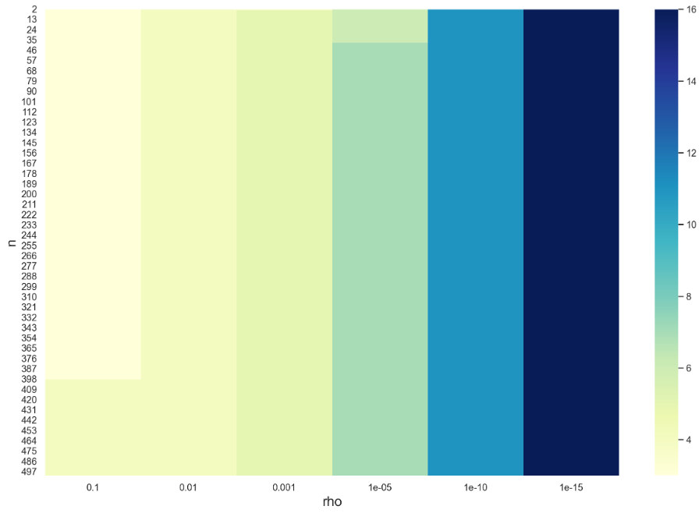

Rys. 1.4.2.1. Wykres liczb iteracji w zależności od wartości $n$ oraz $ρ$ (skala liniowa)   
(dla 1. kryterium stopu)

* **Wykres liczb iteracji w zależności od wartości $n$ oraz $ρ$  
  (dla 2. kryterium stopu – 2.2.)**

W tym przypadku, nieprawidłowe wartości są zaznaczone przez szary obszar na wykresie.

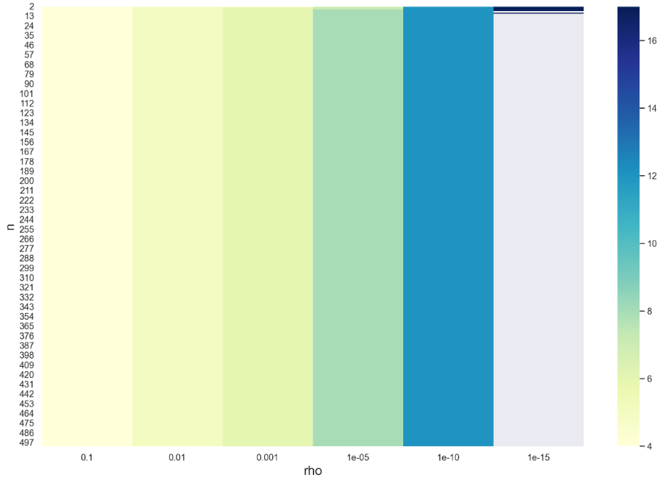

Rys. 1.4.2.2. Wykres liczb iteracji w zależności od wartości $n$ oraz $ρ$ (skala liniowa)   
(dla 2. kryterium stopu)

#### **Czasy obliczeń**

* **Zestawienie czasów obliczeń w zależności od wartości $n$ oraz $ρ$  
  (dla 1. kryterium stopu – 2.1.)**

Jak możemy zauważyć, czas obliczeń rośnie zarówno podczas zmniejszania $ρ$, jak i podczas zwiększania $n$.

|  |  |  |  |  |  |  |  |
| --- | --- | --- | --- | --- | --- | --- | --- |
|  |  | $$ρ$$ | | | | | |
|  |  | $$10^{-1}$$ | $$10^{-2}$$ | $$10^{-3}$$ | $$10^{-5}$$ | $$10^{-10}$$ | $$10^{-15}$$ |
| **n** | **2** | 1,62800E-04 | 8,83001E-05 | 8,46999E-05 | 1,61300E-04 | 1,95500E-04 | 2,69900E-04 |
| **15** | 6,88001E-05 | 6,69000E-05 | 7,66000E-05 | 8,68001E-05 | 1,41700E-04 | 1,96800E-04 |
| **30** | 6,34000E-05 | 6,72000E-05 | 8,55001E-05 | 2,87500E-04 | 3,78100E-04 | 2,28300E-04 |
| **45** | 6,71000E-05 | 7,37000E-05 | 7,67000E-05 | 1,02100E-04 | 1,46200E-04 | 2,04500E-04 |
| **60** | 9,02000E-05 | 6,53000E-05 | 7,46000E-05 | 9,79000E-05 | 2,46800E-04 | 2,06100E-04 |
| **75** | 1,72000E-04 | 7,22001E-05 | 8,10000E-05 | 1,07900E-04 | 1,41100E-04 | 1,90900E-04 |
| **90** | 1,08700E-04 | 6,89001E-05 | 7,56000E-05 | 9,38000E-05 | 1,32700E-04 | 2,00600E-04 |
| **105** | 5,86900E-04 | 7,68700E-04 | 7,12800E-04 | 9,21800E-04 | 1,36700E-03 | 1,84720E-03 |
| **120** | 6,88800E-04 | 1,16620E-03 | 8,40900E-04 | 1,13180E-03 | 1,89440E-03 | 2,43300E-03 |
| **135** | 6,33900E-04 | 7,40000E-04 | 9,63100E-04 | 1,14160E-03 | 1,63170E-03 | 2,46260E-03 |
| **150** | 7,93400E-04 | 7,54700E-04 | 8,02500E-04 | 1,13190E-03 | 1,79860E-03 | 2,63080E-03 |
| **165** | 7,35900E-04 | 7,20600E-04 | 8,28500E-04 | 9,58800E-04 | 1,80400E-03 | 2,52860E-03 |
| **180** | 6,71200E-04 | 6,70400E-04 | 6,91000E-04 | 1,01090E-03 | 1,42120E-03 | 2,30220E-03 |
| **195** | 7,38800E-04 | 7,22900E-04 | 7,31900E-04 | 1,14920E-03 | 1,86250E-03 | 2,68600E-03 |
| **210** | 9,08800E-04 | 1,12530E-03 | 7,85100E-04 | 1,22320E-03 | 1,73130E-03 | 2,24340E-03 |
| **225** | 6,63000E-04 | 7,39100E-04 | 6,49300E-04 | 8,46600E-04 | 1,35080E-03 | 2,55290E-03 |
| **240** | 1,11360E-03 | 7,90500E-04 | 1,01830E-03 | 1,31860E-03 | 1,82810E-03 | 2,48720E-03 |
| **255** | 7,03200E-04 | 8,97000E-04 | 1,02820E-03 | 8,50200E-04 | 1,32470E-03 | 1,78110E-03 |
| **270** | 1,01820E-03 | 1,02570E-03 | 1,19050E-03 | 1,36640E-03 | 1,61780E-03 | 3,01220E-03 |
| **285** | 1,22750E-03 | 7,94000E-04 | 9,23000E-04 | 1,29760E-03 | 1,75230E-03 | 2,46010E-03 |
| **300** | 1,46610E-03 | 1,43290E-03 | 1,46620E-03 | 1,88460E-03 | 2,09680E-03 | 3,22530E-03 |
| **315** | 1,01860E-03 | 7,66900E-04 | 8,63100E-04 | 9,32400E-04 | 1,32000E-03 | 2,19870E-03 |
| **330** | 1,72530E-03 | 1,63220E-03 | 1,90580E-03 | 1,79650E-03 | 2,23830E-03 | 2,50350E-03 |
| **345** | 1,48720E-03 | 2,12100E-03 | 1,56810E-03 | 2,06530E-03 | 3,04350E-03 | 3,07390E-03 |
| **360** | 1,70940E-03 | 1,18350E-03 | 1,16820E-03 | 1,33120E-03 | 1,87010E-03 | 1,89620E-03 |
| **375** | 1,43680E-03 | 1,29800E-03 | 1,34400E-03 | 2,20570E-03 | 2,19510E-03 | 2,41600E-03 |
| **390** | 1,75530E-03 | 1,41730E-03 | 1,56290E-03 | 1,88340E-03 | 2,53210E-03 | 2,46360E-03 |
| **405** | 1,76050E-03 | 1,69390E-03 | 2,30450E-03 | 2,61630E-03 | 3,08350E-03 | 3,53050E-03 |
| **420** | 1,98630E-03 | 1,77580E-03 | 2,25350E-03 | 2,49790E-03 | 2,95390E-03 | 3,49900E-03 |
| **435** | 1,68460E-03 | 1,70930E-03 | 2,18870E-03 | 1,64760E-03 | 1,98270E-03 | 3,38190E-03 |
| **450** | 2,21540E-03 | 2,00090E-03 | 1,82340E-03 | 2,39300E-03 | 3,08940E-03 | 3,18660E-03 |
| **465** | 1,84830E-03 | 1,76780E-03 | 2,22700E-03 | 2,63970E-03 | 3,33050E-03 | 3,32150E-03 |
|  | **480** | 2,62280E-03 | 2,11130E-03 | 2,14230E-03 | 2,87540E-03 | 3,23740E-03 | 3,21550E-03 |
|  | **495** | 3,01410E-03 | 2,03360E-03 | 2,02930E-03 | 2,60450E-03 | 3,59710E-03 | 4,05840E-03 |
|  | **500** | 2,40280E-03 | 2,22260E-03 | 2,41460E-03 | 2,75600E-03 | 3,43520E-03 | 3,80140E-03 |

Tabela. 1.4.2.3. Czasy obliczeń w zależności od $n$ oraz $ρ$ (dla 1. kryterium stopu)

* **Zestawienie czasów obliczeń w zależności od wartości $n$ oraz $ρ$  
  (dla 2. kryterium stopu – 2.2.)**

W przypadku tego kryterium nie umieszczam czasów obliczeń dla przypadków, w których nie zostało wyznaczone rozwiązanie.

|  |  |  |  |  |  |  |  |
| --- | --- | --- | --- | --- | --- | --- | --- |
|  |  | $$ρ$$ | | | | | |
|  |  | $$10^{-1}$$ | $$10^{-2}$$ | $$10^{-3}$$ | $$10^{-5}$$ | $$10^{-10}$$ | $$10^{-15}$$ |
| **n** | **2** | 1,90100E-04 | 1,15000E-04 | 1,14800E-04 | 1,37700E-04 | 2,14900E-04 | 3,09100E-04 |
| **15** | 1,03800E-04 | 7,99000E-05 | 8,99000E-05 | 1,19900E-04 | 1,60500E-04 | - |
| **30** | 9,67000E-05 | 7,50000E-05 | 8,82000E-05 | 1,55600E-04 | 1,53100E-04 | - |
| **45** | 2,64600E-04 | 1,11200E-04 | 1,13300E-04 | 2,92200E-04 | 5,54300E-04 | - |
| **60** | 1,81700E-04 | 1,30200E-04 | 1,00300E-04 | 1,24700E-04 | 1,73500E-04 | - |
| **75** | 1,53700E-04 | 1,06000E-04 | 1,21300E-04 | 1,47800E-04 | 2,07600E-04 | - |
| **90** | 1,97900E-04 | 1,12800E-04 | 1,91300E-04 | 1,48000E-04 | 2,08200E-04 | - |
| **105** | 1,28780E-03 | 1,38400E-03 | 1,30200E-03 | 1,68040E-03 | 2,60870E-03 | - |
| **120** | 1,68980E-03 | 1,50460E-03 | 1,48180E-03 | 1,43960E-03 | 2,45460E-03 | - |
| **135** | 9,45000E-04 | 1,02700E-03 | 1,21060E-03 | 1,76190E-03 | 2,60380E-03 | - |
| **150** | 1,59070E-03 | 1,07700E-03 | 1,13930E-03 | 1,47770E-03 | 2,84690E-03 | - |
| **165** | 1,60710E-03 | 1,17270E-03 | 1,03390E-03 | 1,33670E-03 | 2,06480E-03 | - |
| **180** | 1,17640E-03 | 1,38700E-03 | 1,50420E-03 | 1,65170E-03 | 2,58440E-03 | - |
| **195** | 1,24610E-03 | 1,34400E-03 | 1,57250E-03 | 2,15140E-03 | 2,91620E-03 | - |
| **210** | 1,17570E-03 | 1,24830E-03 | 1,70900E-03 | 2,37070E-03 | 2,90650E-03 | - |
| **225** | 1,08320E-03 | 1,68250E-03 | 1,51460E-03 | 2,01600E-03 | 3,25080E-03 | - |
| **240** | 1,31120E-03 | 1,39510E-03 | 1,65590E-03 | 2,27340E-03 | 3,14340E-03 | - |
| **255** | 1,46600E-03 | 1,70920E-03 | 2,16290E-03 | 2,53960E-03 | 3,60860E-03 | - |
| **270** | 1,64620E-03 | 1,37950E-03 | 1,74380E-03 | 2,37280E-03 | 4,20790E-03 | - |
| **285** | 1,63710E-03 | 1,83980E-03 | 2,20780E-03 | 3,90690E-03 | 3,82390E-03 | - |
| **300** | 2,07470E-03 | 2,09110E-03 | 2,49680E-03 | 2,67950E-03 | 3,73330E-03 | - |
| **315** | 1,96300E-03 | 1,88330E-03 | 2,35370E-03 | 2,98100E-03 | 2,97720E-03 | - |
| **330** | 2,28760E-03 | 1,88580E-03 | 1,89280E-03 | 1,85730E-03 | 3,47410E-03 | - |
| **345** | 2,25750E-03 | 3,22140E-03 | 3,46580E-03 | 3,56410E-03 | 5,23110E-03 | - |
| **360** | 2,00210E-03 | 3,01840E-03 | 2,84420E-03 | 2,71540E-03 | 3,81410E-03 | - |
| **375** | 2,41730E-03 | 1,87410E-03 | 1,92960E-03 | 3,18190E-03 | 2,94340E-03 | - |
| **390** | 2,31780E-03 | 2,19490E-03 | 2,42440E-03 | 3,31410E-03 | 3,82230E-03 | - |
| **405** | 2,66140E-03 | 2,25160E-03 | 2,47540E-03 | 3,19970E-03 | 4,08600E-03 | - |
| **420** | 2,85320E-03 | 2,41250E-03 | 2,65730E-03 | 3,50100E-03 | 4,23710E-03 | - |
| **435** | 1,98460E-03 | 2,10440E-03 | 3,08750E-03 | 2,73070E-03 | 4,57550E-03 | - |
| **450** | 2,14390E-03 | 2,25290E-03 | 3,30660E-03 | 3,20770E-03 | 4,37650E-03 | - |
| **465** | 3,42770E-03 | 2,67400E-03 | 3,07660E-03 | 3,70220E-03 | 5,04480E-03 | - |
|  | **480** | 3,16860E-03 | 3,10210E-03 | 3,14860E-03 | 3,61680E-03 | 5,21620E-03 | - |
|  | **495** | 3,54790E-03 | 3,65250E-03 | 3,85520E-03 | 4,68510E-03 | 5,10880E-03 | - |
|  | **500** | 3,44830E-03 | 3,72370E-03 | 3,60750E-03 | 4,01280E-03 | 7,53240E-03 | - |

Tabela. 1.4.2.4. Czasy obliczeń w zależności od $n$ oraz $ρ$ (dla 2. kryterium stopu)

* **Wykresy czasów obliczeń w zależności od wartości $n$ oraz $ρ$  
  (dla 1. kryterium stopu – 2.1.)**

Opisywaną w poprzednim punkcie zależność czasu obliczeń od $n$ oraz $p$ jeszcze dokładniej przedstawiają zamieszczone na kolejnej stronie wykresy (Rys. 1.4.2.3. oraz Rys. 1.4.2.4.). Co ciekawe, czas obliczeń dość gwałtownie rośnie, gdy $n$ przekracza wartość ok. $100$.

* **Wykres w skali liniowej**

Rys. 1.4.2.3. Wykres czasów obliczeń w zależności od wartości $n$ oraz $ρ$ (skala liniowa)  
(dla 1. kryterium)

* **Wykres w skali logarytmicznej**

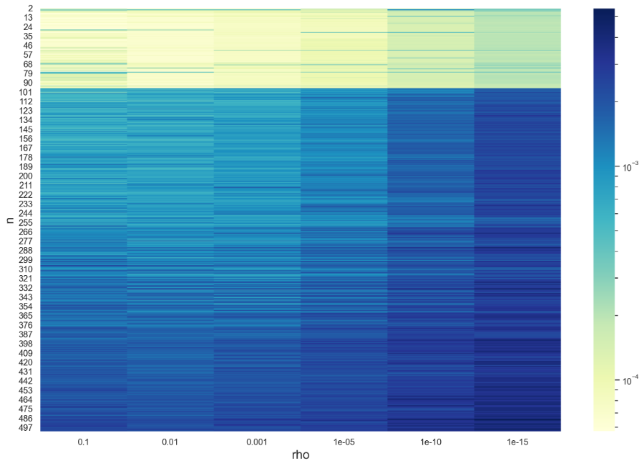

Rys. 1.4.2.4. Wykres czasów obliczeń w zależności od wartości $n$ oraz $ρ$ (skala logarytmiczna)  
(dla 2. kryterium)

* **Wykresy czasów obliczeń w zależności od wartości $n$ oraz $ρ$  
  (dla 2. kryterium stopu – 2.2.)**
* **Wykres w skali liniowej**

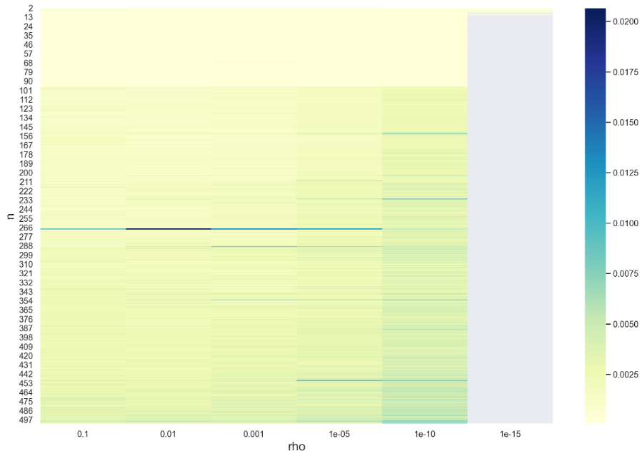

Rys. 1.4.2.5. Wykres czasów obliczeń w zależności od wartości $n$ oraz $ρ$ (skala liniowa)  
(dla 1. kryterium)

* **Wykres w skali logarytmicznej**

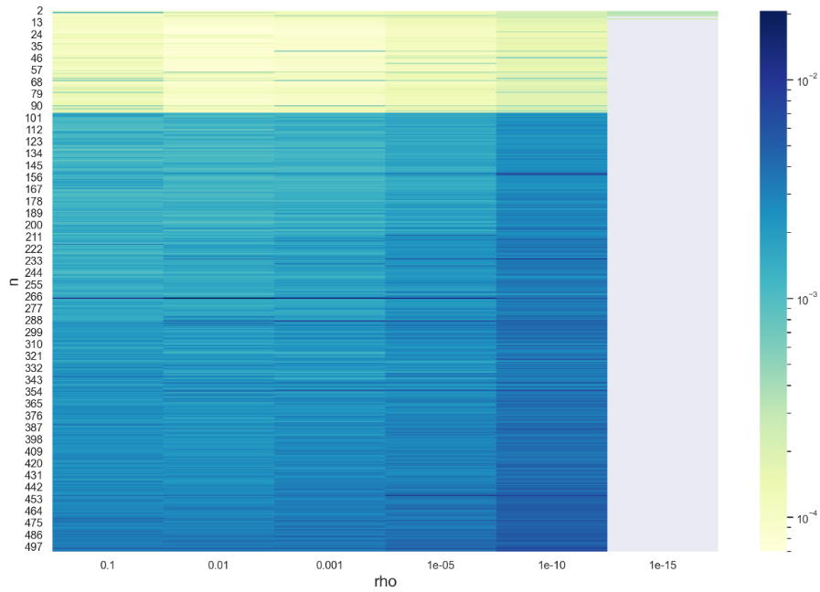

Rys. 1.4.2.6. Wykres czasów obliczeń w zależności od wartości $n$ oraz $ρ$ (skala logarytmiczna)  
(dla 2. kryterium)

#### **Błędy obliczeń**

* **Zestawienie błędów obliczeń w zależności od wartości $n$ oraz $ρ$  
  (dla 1. kryterium stopu – 2.1.)**

W poniższej tabeli możemy zaobserwować, że podobnie, jak w liczby iteracji, największy wpływ na błąd obliczeń ma wartość $ρ$. Im mniejsza wartość $ρ$ tym otrzymujemy lepsze przybliżenie.

|  |  |  |  |  |  |  |  |
| --- | --- | --- | --- | --- | --- | --- | --- |
|  |  | $$ρ$$ | | | | | |
|  |  | $$10^{-1}$$ | $$10^{-2}$$ | $$10^{-3}$$ | $$10^{-5}$$ | $$10^{-10}$$ | $$10^{-15}$$ |
| **n** | **2** | 1,06252E-03 | 9,65927E-05 | 9,65927E-05 | 7,98287E-07 | 4,95662E-12 | 0,00000E+00 |
| **15** | 1,60687E-03 | 1,31020E-04 | 9,67970E-06 | 1,14652E-06 | 5,92070E-12 | 3,33067E-16 |
| **30** | 1,68947E-03 | 1,60293E-04 | 1,01264E-05 | 1,27148E-06 | 6,01330E-12 | 5,97873E-16 |
| **45** | 1,82284E-03 | 1,82319E-04 | 1,06501E-05 | 7,89554E-08 | 6,07160E-12 | 6,47366E-16 |
| **60** | 1,96172E-03 | 1,99593E-04 | 1,11246E-05 | 7,95869E-08 | 6,11435E-12 | 1,17495E-15 |
| **75** | 2,09412E-03 | 2,13817E-04 | 1,15478E-05 | 8,02083E-08 | 6,14842E-12 | 1,43042E-15 |
| **90** | 2,21701E-03 | 2,25861E-04 | 1,19241E-05 | 8,07969E-08 | 6,17678E-12 | 1,61269E-15 |
| **105** | 2,33030E-03 | 2,36326E-04 | 1,22633E-05 | 8,13521E-08 | 6,20093E-12 | 1,87098E-15 |
| **120** | 2,43488E-03 | 2,45560E-04 | 1,25705E-05 | 8,18730E-08 | 6,22203E-12 | 2,51950E-15 |
| **135** | 2,53163E-03 | 2,53838E-04 | 1,28520E-05 | 8,23641E-08 | 6,24121E-12 | 2,37339E-15 |
| **150** | 2,62157E-03 | 2,61326E-04 | 1,31109E-05 | 8,28268E-08 | 6,25804E-12 | 3,57519E-15 |
| **165** | 2,70543E-03 | 2,68173E-04 | 1,33512E-05 | 8,32652E-08 | 6,27387E-12 | 2,80867E-15 |
| **180** | 2,78401E-03 | 2,74471E-04 | 1,35748E-05 | 8,36806E-08 | 6,28826E-12 | 3,33252E-15 |
| **195** | 2,85782E-03 | 2,80310E-04 | 1,37844E-05 | 8,40762E-08 | 6,30137E-12 | 3,20237E-15 |
| **210** | 2,92747E-03 | 2,85746E-04 | 1,39812E-05 | 8,44530E-08 | 6,31401E-12 | 3,62994E-15 |
| **225** | 2,99332E-03 | 2,90837E-04 | 1,41671E-05 | 8,48136E-08 | 6,32527E-12 | 3,55791E-15 |
| **240** | 3,05582E-03 | 2,95620E-04 | 1,43429E-05 | 8,51586E-08 | 6,33624E-12 | 3,60780E-15 |
| **255** | 3,11524E-03 | 3,00133E-04 | 1,45099E-05 | 8,54899E-08 | 6,34647E-12 | 4,55191E-15 |
| **270** | 3,17190E-03 | 3,04402E-04 | 1,46688E-05 | 8,58082E-08 | 6,35579E-12 | 4,45890E-15 |
| **285** | 3,22601E-03 | 3,08456E-04 | 1,48205E-05 | 8,61150E-08 | 6,36497E-12 | 4,20568E-15 |
| **300** | 3,27782E-03 | 3,12312E-04 | 1,49654E-05 | 8,64106E-08 | 6,37370E-12 | 3,81051E-15 |
| **315** | 3,32749E-03 | 3,15992E-04 | 1,51044E-05 | 8,66963E-08 | 6,38178E-12 | 4,93144E-15 |
| **330** | 3,37522E-03 | 3,19508E-04 | 1,52377E-05 | 8,69724E-08 | 6,39014E-12 | 5,40942E-15 |
| **345** | 3,42113E-03 | 3,22877E-04 | 1,53660E-05 | 8,72399E-08 | 6,39796E-12 | 5,48297E-15 |
| **360** | 3,46537E-03 | 3,26109E-04 | 1,54894E-05 | 8,74990E-08 | 6,40529E-12 | 4,95886E-15 |
| **375** | 3,50804E-03 | 3,29215E-04 | 1,56085E-05 | 8,77505E-08 | 6,41239E-12 | 5,80191E-15 |
| **390** | 3,54927E-03 | 3,32205E-04 | 1,57234E-05 | 8,79948E-08 | 6,41896E-12 | 6,32925E-15 |
| **405** | 3,35088E-04 | 3,35088E-04 | 1,58346E-05 | 8,82323E-08 | 6,42601E-12 | 6,76690E-15 |
| **420** | 3,37869E-04 | 3,37869E-04 | 1,59421E-05 | 8,84633E-08 | 6,43236E-12 | 8,30963E-15 |
| **435** | 3,40558E-04 | 3,40558E-04 | 1,60463E-05 | 8,86884E-08 | 6,43849E-12 | 7,95109E-15 |
| **450** | 3,43159E-04 | 3,43159E-04 | 1,61474E-05 | 8,89076E-08 | 6,44424E-12 | 8,94539E-15 |
| **465** | 3,45679E-04 | 3,45679E-04 | 1,62455E-05 | 8,91216E-08 | 6,45003E-12 | 8,62694E-15 |
|  | **480** | 3,48121E-04 | 3,48121E-04 | 1,63408E-05 | 8,93303E-08 | 6,45577E-12 | 9,56920E-15 |
|  | **495** | 3,50491E-04 | 3,50491E-04 | 1,64335E-05 | 8,95341E-08 | 6,46110E-12 | 8,56312E-15 |
|  | **500** | 3,51265E-04 | 3,51265E-04 | 1,64638E-05 | 8,96010E-08 | 6,46271E-12 | 8,14786E-15 |

Tabela. 1.4.2.5. Błędy obliczeń w zależności od $n$ oraz $ρ$ (dla 1. kryterium stopu)

* **Zestawienie błędów obliczeń w zależności od wartości $n$ oraz $ρ$  
  (dla 2. kryterium stopu – 2.2.)**

|  |  |  |  |  |  |  |  |
| --- | --- | --- | --- | --- | --- | --- | --- |
|  |  | $$ρ$$ | | | | | |
|  |  | $$10^{-1}$$ | $$10^{-2}$$ | $$10^{-3}$$ | $$10^{-5}$$ | $$10^{-10}$$ | $$10^{-15}$$ |
| **n** | **2** | 9,65927E-05 | 8,78115E-06 | 8,78115E-06 | 7,25715E-08 | 4,50617E-13 | 0 |
| **15** | 1,31020E-04 | 9,67970E-06 | 1,14652E-06 | 8,24348E-09 | 5,13335E-13 | - |
| **30** | 1,60293E-04 | 1,01264E-05 | 1,27148E-06 | 8,36403E-09 | 5,09271E-13 | - |
| **45** | 1,82319E-04 | 1,06501E-05 | 1,34960E-06 | 8,43557E-09 | 5,07205E-13 | - |
| **60** | 1,99593E-04 | 1,11246E-05 | 1,40652E-06 | 8,48783E-09 | 5,05776E-13 | - |
| **75** | 2,13817E-04 | 1,15478E-05 | 1,45169E-06 | 8,53030E-09 | 5,04496E-13 | - |
| **90** | 2,25861E-04 | 1,19241E-05 | 1,48905E-06 | 8,56597E-09 | 5,03761E-13 | - |
| **105** | 2,36326E-04 | 1,22633E-05 | 1,52107E-06 | 8,59717E-09 | 5,02779E-13 | - |
| **120** | 2,45560E-04 | 1,25705E-05 | 1,54902E-06 | 8,62477E-09 | 5,02237E-13 | - |
| **135** | 2,53838E-04 | 1,28520E-05 | 1,57390E-06 | 8,64976E-09 | 5,01848E-13 | - |
| **150** | 2,61326E-04 | 1,31109E-05 | 1,59627E-06 | 8,67247E-09 | 5,01221E-13 | - |
| **165** | 2,68173E-04 | 1,33512E-05 | 1,61665E-06 | 8,69345E-09 | 5,00913E-13 | - |
| **180** | 2,74471E-04 | 1,35748E-05 | 1,63534E-06 | 8,71285E-09 | 5,00371E-13 | - |
| **195** | 2,80310E-04 | 1,37844E-05 | 1,65261E-06 | 8,73100E-09 | 5,00335E-13 | - |
| **210** | 2,85746E-04 | 1,39812E-05 | 1,66866E-06 | 8,74799E-09 | 5,00264E-13 | - |
| **225** | 2,90837E-04 | 1,41671E-05 | 1,68367E-06 | 8,76403E-09 | 4,99648E-13 | - |
| **240** | 2,95620E-04 | 1,43429E-05 | 1,69774E-06 | 8,77918E-09 | 4,99639E-13 | - |
| **255** | 3,00133E-04 | 1,45099E-05 | 1,71101E-06 | 8,79358E-09 | 4,99301E-13 | - |
| **270** | 3,04402E-04 | 1,46688E-05 | 1,72355E-06 | 8,80727E-09 | 4,98901E-13 | - |
| **285** | 3,08456E-04 | 1,48205E-05 | 1,73545E-06 | 8,82035E-09 | 4,98551E-13 | - |
| **300** | 3,12312E-04 | 1,49654E-05 | 1,74676E-06 | 8,83286E-09 | 4,98149E-13 | - |
| **315** | 3,15992E-04 | 1,51044E-05 | 1,75755E-06 | 8,84486E-09 | 4,97973E-13 | - |
| **330** | 3,19508E-04 | 1,52377E-05 | 1,76785E-06 | 8,85638E-09 | 4,97986E-13 | - |
| **345** | 3,22877E-04 | 1,53660E-05 | 1,77772E-06 | 8,86748E-09 | 4,98016E-13 | - |
| **360** | 3,26109E-04 | 1,54894E-05 | 1,78718E-06 | 8,87817E-09 | 4,97874E-13 | - |
| **375** | 3,29215E-04 | 1,56085E-05 | 1,79627E-06 | 8,88850E-09 | 4,98105E-13 | - |
| **390** | 3,32205E-04 | 1,57234E-05 | 1,80502E-06 | 8,89847E-09 | 4,97525E-13 | - |
| **405** | 3,35088E-04 | 1,58346E-05 | 1,81346E-06 | 8,90814E-09 | 4,97593E-13 | - |
| **420** | 3,37869E-04 | 1,59421E-05 | 1,82159E-06 | 8,91749E-09 | 4,97703E-13 | - |
| **435** | 3,40558E-04 | 1,60463E-05 | 1,82946E-06 | 8,92658E-09 | 4,97513E-13 | - |
| **450** | 3,43159E-04 | 1,61474E-05 | 1,83707E-06 | 8,93540E-09 | 4,97498E-13 | - |
| **465** | 3,45679E-04 | 1,62455E-05 | 1,84444E-06 | 8,94397E-09 | 4,97291E-13 | - |
|  | **480** | 3,48121E-04 | 1,63408E-05 | 1,85158E-06 | 8,95231E-09 | 4,97377E-13 | - |
|  | **495** | 3,50491E-04 | 1,64335E-05 | 1,85852E-06 | 8,96043E-09 | 4,97101E-13 | - |
|  | **500** | 3,51265E-04 | 1,64638E-05 | 1,86078E-06 | 8,96309E-09 | 4,96835E-13 | - |

Tabela. 1.4.2.6. Błędy obliczeń w zależności od $n$ oraz $ρ$ (dla 2. kryterium stopu)

* **Wykres błędów obliczeń w zależności od wartości $n$ oraz $ρ$  
  (dla 1. kryterium stopu – 2.1.)**

Jak możemy zauważyć, zmniejszanie wartości 𝜌 powoduje znaczny wzrost dokładności obliczeń. Możemy również zaobserwować, że zwiększanie wartości 𝑛 nie powoduje jednoznacznie pogorszenia dokładności obliczeń.

Wyjaśnienie tego zjawiska jest proste. Dzieje się tak, dlatego, że wykonujemy różną liczbę iteracji (tyle, ile potrzeba, aby spełnione zostało kryterium stopu). Może się więc zdarzyć, że wartość, dla której uzyskujemy bardzo duży błąd (w porównaniu do pozostałych wartości) zostanie uznana za wystarczająco dokładną, ponieważ spełnione będzie kryterium stopu. Wówczas, dalsze zwiększanie wartości 𝑛 powoduje, że błąd obliczeń jest większy (przy takiej samej jak poprzednio liczbie iteracji), więc może się okazać, że tym razem, dla tej samej liczby iteracji, co poprzednio, wynik nie jest wystarczająco dokładny. Wówczas konieczne jest wykonanie jeszcze jednej iteracji, które powoduje, że otrzymujemy znacznie wyższą dokładność wyniku niż wcześniej, a więc na poniższym wykresie, obserwujemy gwałtowną zmianę barwy podczas zwiększania wartości 𝑛.

* **Wykres w skali liniowej**

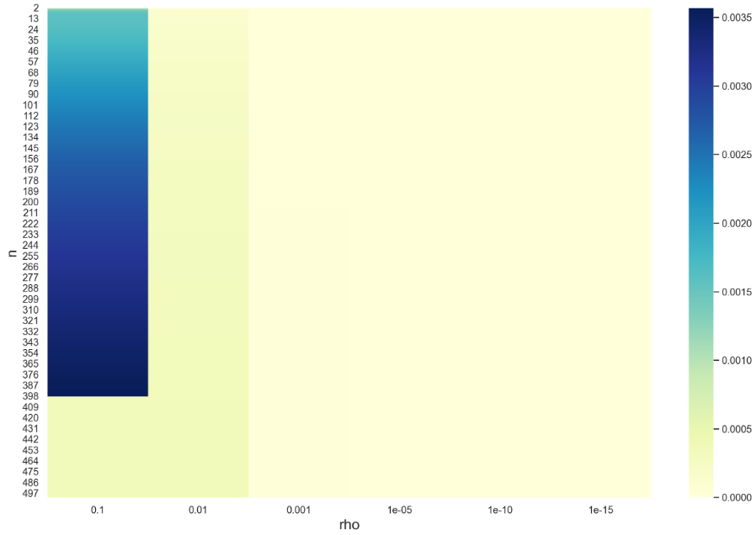

Rys. 1.4.2.7. Wykres błędów obliczeń w zależności od wartości $n$ oraz $ρ$ (skala liniowa)  
(dla 1. kryterium stopu)

* **Wykres w skali logarytmicznej**

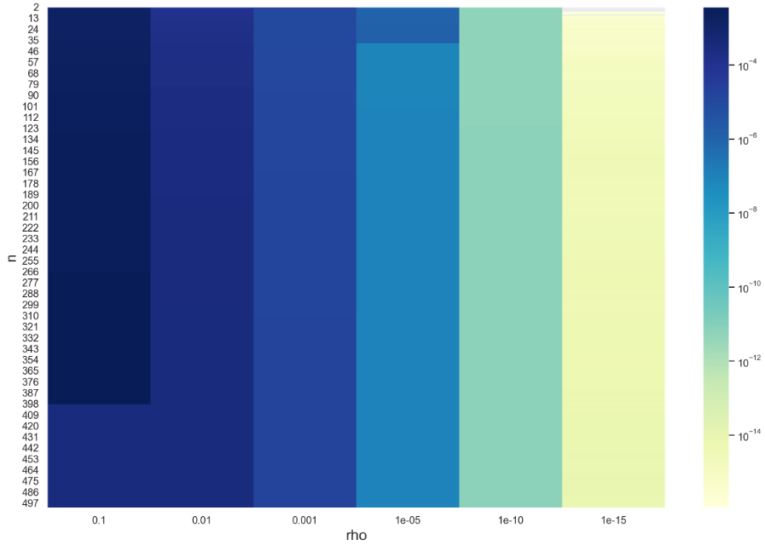

Rys. 1.4.2.8. Wykres błędów obliczeń w zależności od wartości $n$ oraz $ρ$ (skala logarytmiczna)  
(1. Kryterium stopu)

* **Wykres błędów obliczeń w zależności od wartości $n$ oraz $ρ$  
  (dla 2. kryterium stopu – 2.2.)**

W przypadku tego kryterium, obserwujemy zależność podobną jak poprzednio. Ponownie, zmniejszanie wartości $ρ$ prowadzi do zmniejszenia błędów, natomiast zwiększanie wartości $n$, zwiększa błąd.

* **Wykres w skali liniowej**

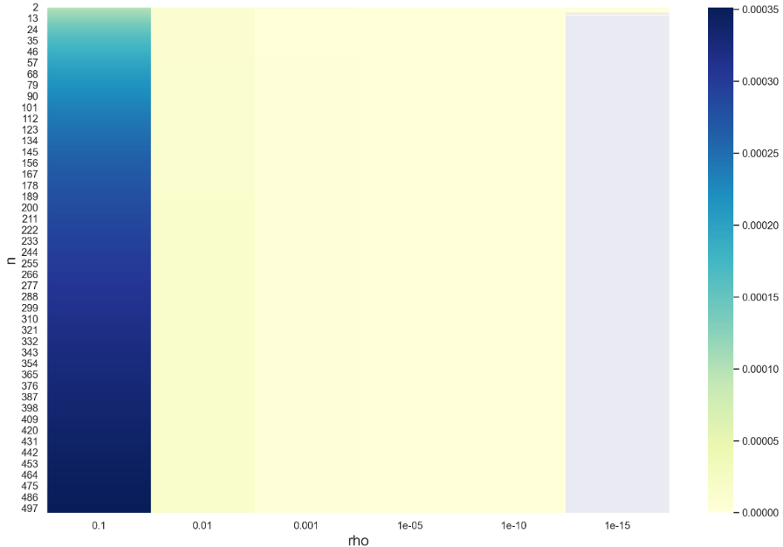

Rys. 1.4.2.9. Wykres błędów obliczeń w zależności od wartości $n$ oraz $ρ$ (skala liniowa)  
(2. kryterium stopu)

* **Wykres w skali logarytmicznej**

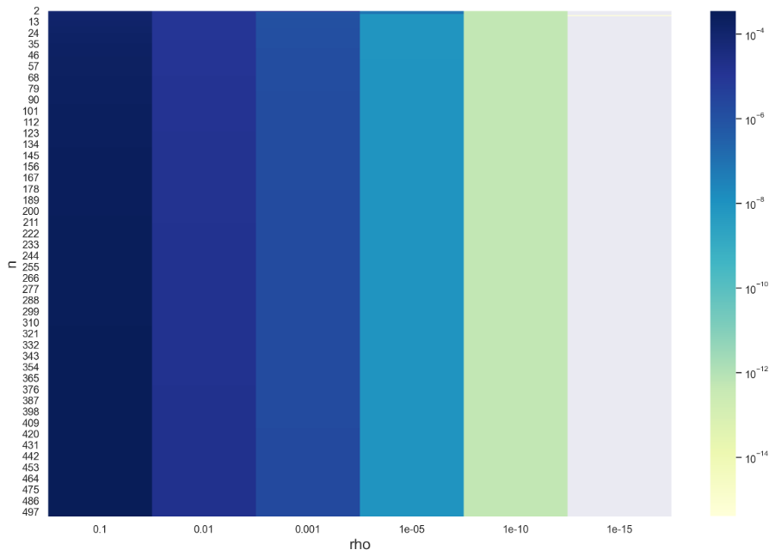

Rys. 1.4.2.10. Wykres błędów obliczeń w zależności od wartości $n$ oraz $ρ$ (skala logarytmiczna)  
(2. kryterium stopu)

#### **Wpływ wektora początkowego na rezultaty obliczeń**

W celu sprawdzenia wpływu wektora początkowego na rezultat obliczeń, **TODO**

### Zadanie 2

### Wprowadzenie

#### **Opis problemu**

Zadanie polegało na znalezieniu wartości promienia spektralnego **macierzy iteracji** dla różnych rozmiarów układu z zadania 1. (różnych wartości $n$). Należało również sprawdzić, czy spełnione są założenia o zbieżności metody dla zadanego układu, a także opisana miała zostać metoda znajdowania promienia spektralnego.

### Rozwiązanie

#### **Sposób znajdowania promienia spektralnego**

#### **Wyznaczanie macierzy iteracji**

Mamy do rozwiązania układ równań postaci:

$$Ax=b$$

gdzie:

- jest macierzą o wymiarach ,

- jest wektorem $n$ niewiadomych,

- jest wektorem danych.

**(2.2.1.)**

Zapisujemy macierz $A$ w postaci sumy macierzy:

$$A=B+R$$

gdzie:

- jest macierzą, dla której łatwo można wyznaczyć macierz odwrotną $B^{-1}$ (w naszym przypadku będzie to macierz diagonalna),

- jest pozostałą częścią macierzy $A$ ($R=A-B$),

**(2.2.2.)**

Po połączeniu wzorów **(2.2.1.)** oraz **(2.2.2)**, otrzymujemy:

$$A⋅x=\left(B+R\right)⋅x=b$$

$$B⋅x=-R⋅x+b$$

$$B⋅x=-(A-B)⋅x+b$$

**(2.2.3.)**

Wyznaczone w poprzednim punkcie równanie, możemy zapisać w postaci iteracyjnej:

$$B⋅x^{\left(i+1\right)}=-(A-B)⋅x^{(i)}+b$$

$$x^{\left(i+1\right)}=-B^{-1}⋅\left(A-B\right)⋅x^{\left(i\right)}+B^{-1}⋅b$$

$$x^{\left(i+1\right)}=I-B^{-1}⋅A⋅x^{\left(i\right)}+B^{-1}⋅b$$

**(2.2.4.)**

Macierz $I-B^{-1}⋅A$ oznaczamy jako $M$ i nazywamy macierzą iteracji, a więc:

$$M=I-B^{-1}⋅A$$

**(2.2.5.)**

#### **Obliczanie promienia spektralnego**

Promień spektralny macierzy jest wartością własną macierzy o maksymalnej wartości bezwzględnej. Szukamy więc takiej wartości własnej, która spełnia poniższy warunek:

$$ρ\left(A\right)=max⁡\{\left|λ_{1}\right|, …, |λ_{n}|\}$$

**(2.2.1.)**

Wartości własne macierzy $A$ są pierwiastkami jej wielomianu charakterystycznego, który dany jest wzorem:

$$ω_{A}\left(λ\right)=\det{(A-λI)}$$

gdzie:

- jest wartością własną macierzy ,

- jest macierzą jednostkową.

**(2.2.2.)**

\**Macierz $A$ w zamieszczonych wyżej równaniach nie jest macierzą $A$ z pierwszego zadania, lecz oznacza dowolną macierz o wymiarach $n×n$. W przypadku tego zadania, macierz $A$ z powyższych wzorów odpowiada macierzy iteracji $M$.*

Do wyznaczenia wartości własnych macierzy iteracji $M$ wykorzystałem funkcję linalg.eigvals z biblioteki numpy. Z wartości zwróconych przez funkcję wybrałem tę, która jest największa co do wartości bezwzględnej, będącą promieniem spektralnym.

#### **Sprawdzanie warunku zbieżności**

Warunkiem koniecznym i wystarczającym zbieżności metody jest poniższy warunek:

$$ρ\left(M\right)<1$$

**(2.2.3.)**

Tak więc, żeby sprawdzić, czy metoda jest zbieżna, wystarczy zbadać, czy promień spektralny macierzy iteracji jest mniejszy niż $1$.

### Rezultaty

Tabela poniżej zawiera wybrane wartości promieni spektralnych (dla wybranych $n$).

|  |  |  |  |  |  |  |  |
| --- | --- | --- | --- | --- | --- | --- | --- |
| $$n$$ | $$ρ\left(M\right)$$ | $$n$$ | $$ρ\left(M\right)$$ | $$n$$ | $$ρ\left(M\right)$$ | $$n$$ | $$ρ\left(M\right)$$ |
| **10** | 0,0909090909090909 | **110** | 0,0909090909090914 | **210** | 0,0909090909090911 | **310** | 0,0909090909090911 |
| **20** | 0,0909090909090909 | **120** | 0,0909090909090909 | **220** | 0,0909090909090911 | **320** | 0,0909090909090911 |
| **30** | 0,0909090909090911 | **130** | 0,0909090909090908 | **230** | 0,0909090909090914 | **330** | 0,0909090909090912 |
| **40** | 0,0909090909090908 | **140** | 0,0909090909090911 | **240** | 0,0909090909090912 | **340** | 0,0909090909090910 |
| **50** | 0,0909090909090911 | **150** | 0,0909090909090908 | **250** | 0,0909090909090908 | **350** | 0,0909090909090910 |
| **60** | 0,0909090909090907 | **160** | 0,0909090909090908 | **260** | 0,0909090909090912 | **360** | 0,0909090909090914 |
| **70** | 0,0909090909090909 | **170** | 0,0909090909090910 | **270** | 0,0909090909090909 | **370** | 0,0909090909090911 |
| **80** | 0,0909090909090913 | **180** | 0,0909090909090914 | **280** | 0,0909090909090914 | **380** | 0,0909090909090912 |
| **90** | 0,0909090909090911 | **190** | 0,0909090909090912 | **290** | 0,0909090909090906 | **390** | 0,0909090909090908 |
| **100** | 0,0909090909090911 | **200** | 0,0909090909090910 | **300** | 0,0909090909090909 | **400** | 0,0909090909090909 |
|  | Tabela. 2.3.1.1. Promienie spektralne macierzy iteracji dla wybranych wartości $n$. | | | | | | |

Obserwując wartości w tabeli 2.3.1.1., możemy dojść do wniosku, że wartość promienia spektralnego, w przypadku macierzy iteracji badanego układu równań, nie zależy od $n$. Różnice między promieniami spektralnymi dla różnych $n$ są marginalne, dlatego zamieściłem tylko część z obliczonych wartości.

Sprawdziłem również, czy dla wszystkich $n$ od $2$ do $500$ włącznie, spełniony jest warunek zbieżności **(2.2.3.)**. Okazuje się, że każda z wyznaczonych wartości promienia spektralnego spełnia ten warunek, więc metoda jest zbieżna dla wszystkich badanych $n$.

W tym miejscu warto jeszcze zauważyć, że widzieliśmy, iż w przypadku 2. kryterium stopu, nie otrzymaliśmy rozwiązań dla większości $n$, gdy $ρ$ miało wartość ${10}^{-15}$. Tak jak już wcześniej pisałem, nie wynikało to z niezbieżności metody (ponieważ metoda jest zbieżna), a jedynie problemem był błąd zaokrągleń liczb (niewystarczająca dokładność reprezentacji liczb zmiennoprzecinkowych w komputerze).

### Wnioski

**TODO**